**3. Prinsip-prinsip Desain Grafis**

PRINSIP-PRINSIP DESAIN GRAFIS   
antara lain;   
1. Keselaran (harmoni) : keteraturan tatanan dalam suatu karya.  
2. Kesebandingan (proporsi) : perbandingan antara bagian dan bagian atau dengan elemen keseluruhan.  
3. Irama (ritme): pengulangan bidang/ruang yang menyebabkan adanya pergerakan  
4. Keseimbangan (balance) : merasakan keseimbangan antara berbagai bidang  
5. Penekanan (emphasis) : pandangan terhadap yang ditonjolkan dalam suatu karya.

1. KESELARASAN/HARMONI.  
• Keteraturan tatanan diantara bagian suatu karya  
• merupakan kaidah estetika dan kepantasan  
• merupakan pembentukan unsur-unsur keseimbangan, keteraturan, kesatuan, dan perpaduan yang masing-masing saling mengisi dan menimbang.  
• Keselarasan akan mudah terbentuk dan tercapai apabila banyak kesamaan dan kemiripan.  
• Kemiripan dapat diperoleh dengan merubah ukuran, posisi, bidang atau bahkan menambahkan atau mengurangi elemen.

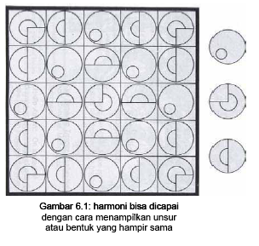  
2. KESEBANDINGAN/PROPORSI.  
• Kesebandingan dapat tercapai apabila menunjukkan hubungan antara; (1) suatu elemen dengan elemen lainnya, (2) elemen bidang/ruang dengan dimensi ruang bidang/ruangnya, (3) dimensi bidang/ruang itu sendiri.  
• Dalam desain grafis periklanan semua unsur berperan dalam menentukan proporsi, seperti hadirnya warna cerah yang diletakkan pada bidang/ruang sempit atau kecil.

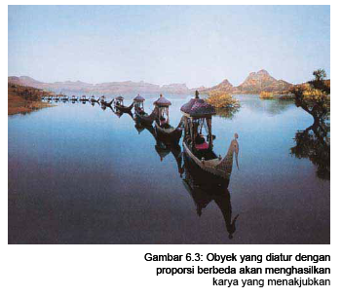

3. IRAMA/RITME.  
• Ritme berwujud abstrak dan hanya dapat dirasakan  
• Ritme juga terjadi karena gerak dan pengulangan yang mengajak mata mengikuti arah gerakan dalam sebuah karya.  
• Pengulangan muncul karena adanya unsur yang ditata secara teratur secara berulang-ulang.  
• Irama dalam desain grafis periklanan dapat dirasakan dengan cara; (1) Kesamaan pengulangan penempatan dalam ukuran bidang/ruang, (2) Pengulangan bentuk atau ukuran dalam elemen penataan, (3) Pengulangan warna.

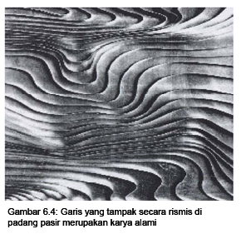

4. KESEIMBANGAN/BALANCE.  
• Bentuk keseimbangan antara lain; (1) keseimbangan simetris; formal, (2) keseimbangan asimetris; informal.  
• Keseimbangan dipengaruhi faktor tempat posisi elemen, perpaduan antar elemen, besar kecilnya elemen, dan kehadiran elemen pada luasnya bidang.  
• Menurut Rudolph Arnheim bila suatu obyek dihadirkan akan melibatkan penempatan elemen secara keseluruhan.  
• Keseimbangan akan terjadi bila elemen-elemen disusun dengan rasa serasi atau sepadan.

• Keseimbangan formal dapat memberi kesan tenang, megah, statis, dan resmi. Contoh menyusun benda-benda dengan jarak yang sama akan terbentuk keseimbangan simetris/formal.  
• Keseimbangan informal dapat memberi kesan berat/ringan tergantung pada ukuran, warna, dan tekstur pada unsur yang ditampilkan.

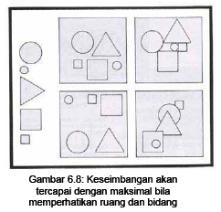





5. PENEKANAN/EMPHASIS.  
• Tujuan utama dalam pemberian emphasis adalah untuk mengarahkan pandangan pembaca pada sesuatu yang ditonjolkan.  
• Emphasis dapat dicapai misalnya dengan mengganti ukuran, bentuk, irama, dan arah dengan memberi kasat mata.  
• Dalam penciptaan desain grafis periklanan tidak semua elemen harus ditonjolkan melainkan harus memberi peran terhadap salah satu elemen yang akan ditonjolkan, sedangan elemen yang lain menjadi pendukung atau pelengkap.  
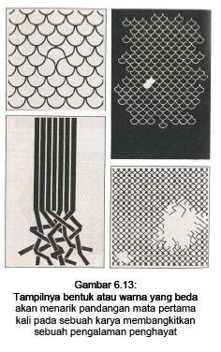



Sumber Pustaka:

•Kardinata, Hanny. 2015. *Desain Grafis Indonesia*. Jakarta: DGI Press.

•Millman, Debbie. 2008. *The Essential Principles of Graphic Design*. Ohio: How Books.

•Pujiyanto. 2008. *Teknologi Grafis Komunikasi*. Jakarta: Departemen Pendidikan Nasional.